**ՀԱՅԱՍՏԱՆԻ ՀԱՆՐԱՊԵՏՈՒԹՅԱՆ**

**ԱՌՈՂՋԱՊԱՀԱԿԱՆ ԵՎ ԱՇԽԱՏԱՆՔԻ ՏԵՍՉԱԿԱՆ ՄԱՐՄԻՆ**

**Ստուգաթերթ N 1.25**

**ԲԺՇԿԱԿԱՆ ՕԳՆՈՒԹՅՈՒՆ ԵՎ ՍՊԱՍԱՐԿՈՒՄ ԻՐԱԿԱՆԱՑՆՈՂ ԿԱԶՄԱԿԵՐՊՈՒԹՅՈՒՆՆԵՐՈՒՄ ՁԵՌՔԵՐԻ ՀԻԳԻԵՆԱՅԻՆ ՆԵՐԿԱՅԱՑՎՈՂ ՊԱՀԱՆՋՆԵՐԻ ՆԿԱՏՄԱՄԲ ՎԵՐԱՀՍԿՈՂՈՒԹՅՈՒՆ**

**(ՏԳՏԴ ծածկագրեր՝ Q 86.10)**

**ՏԻՏՂՈՍԱԹԵՐԹ**

______________________________________ _____________________________________________ __­­­­­____________ _____________ _____

Առողջապահական և աշխատանքի տեսչական մարմնի (ԱԱՏՄ) ստորաբաժանման անվանումը, հեռախոսահամարը, գտնվելու վայրը

_________________________________________________________________ ___________________________________________________

ԱԱՏՄ-ի ծառայողի պաշտոնը ազգանունը, անունը, հայրանունը

________________________________________________________________ ____________________________________________________

ԱԱՏՄ-ի ծառայողի պաշտոնը ազգանունը, անունը, հայրանունը

Ստուգման սկիզբը (ամսաթիվը)` __20__թ._________________ ավարտը` 20 __ թ

___________________________________________________________________________

Տնտեսավարող սուբյեկտի անվանումը,

|  |  |  |  |  |  |  |  |
| --- | --- | --- | --- | --- | --- | --- | --- |
|  |  |  |  |  |  |  |  |

___________________________________________ **Հ Վ Հ Հ**

Պետական ռեգիստրի գրանցման համարը, ամսաթիվը

_______________________________________________________________ ____________________

Տնտեսավարող սուբյեկտի գտնվելու վայրը, կայքի, էլեկտրոնային փոստի հասցեները (հեռախոսահամարը)

_______________________________________________________________ ____________________

Տնտեսավարող սուբյեկտի ղեկավարի կամ փոխարինող անձի ազգանունը, անունը, հայրանունը (հեռախոսահամարը)

Ստուգման հանձնարարագրի համարը` _______ տրված` ______________________ 20____թ.

Ստուգման նպատակը, պարզաբանման ենթակա հարցերի համարները` _____­­­­­­­­___________

**ՏԵՂԵԿԱՏՎԱԿԱՆ ՀԱՐՑԵՐ**

|  |  |  |
| --- | --- | --- |
| N | Հարց | Պատասխան |
|  | Տնտեսավարող սուբյեկտի գործունեությունն սկսելու տարեթիվը, ամիսը, ամսաթիվը |  |
|  | Տնտեսավարող սուբյեկտի կազմում գործող առանձնացված ստորաբաժանումները |  |
|  | Տնտեսավարող սուբյեկտի աշխատակիցների թիվը |  |
|  | Տարեկան սպասարկվող պացիենտների միջին թիվը |  |

**ՀԱՐՑԱՇԱՐ**

**ՀՀ առողջապահական և աշխատանքի տեսչական մարմնի կողմից նախադպրոցական կազմակերպություններում հիգիենիկ և հակահամաճարակային նորմերի նվազագույն պահանջների կատարման նկատմամբ իրականացվող ստուգումների**

|  |  |  |  |  |  |  |  |  |
| --- | --- | --- | --- | --- | --- | --- | --- | --- |
| **N** | **Հարց** | **Հղում նորմատիվ իրավական**  **ակտին** | **Այո** | **Ոչ** | **Չ/պ** | **Կշիռ** | **Ստուգման մեթոդ** | **Մեկնաբա- նություն** |
| 1. | Ձեռքերի հիգիենան իրականացվում է. | Առողջապահության նախարարի 2023թ. հոկտեմբերի 03-ի N 46-Ն հրամանի, հավելվածի կետ 6, ենթակետեր 1-5 |  |  |  |  |  |  |
| 1.1 | պացիենտի հետ անմիջական շփումից առաջ, |  |  |  |  | 2 | դիտողական  հարցում |  |
| 1.2 | մաքուր կամ ասեպտիկ միջամտություններից առաջ, |  |  |  |  | 2 | դիտողական  հարցում |  |
| 1.3 | կենսահեղուկների հետ շփումից հետո, |  |  |  |  | 2 | դիտողական  հարցում |  |
| 1.4 | պացիենտի հետ անմիջական շփումից հետո, |  |  |  |  | 2 | դիտողական  հարցում |  |
| 1.5 | պացիենտի շրջակա միջավայրի բժշկական սարքավորումների և առարկաների հետ շփումից հետո։ |  |  |  |  | 2 | դիտողական  հարցում |  |
| 2. | Պացիենտների հետ անմիջական ֆիզիկական շփում ունեցող, ինչպես նաև ախտածին կենսաբանական ազդակների հետ առնչվող աշխատողների եղունգները կարճ կտրված են, եղունգները մատի թմբիկից բարձր չէ, չունեն արհեստական եղունգներ, եղունգները լաքապատ չեն, ձեռքերին չեն կրում զարդեր: | Առողջապահության նախարարի 2023թ. հոկտեմբերի 03-ի N 46-Ն հրամանի, հավելվածի կետ 8 |  |  |  | 2 | դիտողական  հարցում |  |
| 3. | Բժշկական կազմակերպության ղեկավարի հրամանով բժշկական կազմակերպությունում նշանակվել է վարակի հսկողության պատասխանատու (ավագ կամ միջին բուժաշխատող) և ստեղծվել է վարակի հսկողության հանձնաժողով։ | Առողջապահության նախարարի 2023թ. հոկտեմբերի 03-ի N 46-Ն հրամանի, հավելվածի կետ 9, կետ 11 |  |  |  | 2 | փաստաթղթային |  |
| 4. | Վարակի հսկողության հանձնաժողովի կազմում ընդգրկված են հանձնաժողովի նախագահը (բժշկական կազմակերպության ղեկավար կամ տեղակալ), համաճարակաբանը, գլխավոր բուժքույրը (առկայության դեպքում), բաժանմունքների վարիչները, մանրէաբանը, դեղերի պատասխանատուն և այլ մասնագետներ: | Առողջապահության նախարարի 2023թ. հոկտեմբերի 03-ի N 46-Ն հրամանի, հավելվածի կետ 9 |  |  |  | 2 | փաստաթղթային |  |
| 6. | Բուժաշխատողները աշխատանքի ընդունվելիս (մեկ ամսվա ընթացքում) և հետագայում ոչ պակաս, քան տարին մեկ անգամ անցել են ուսուցում ձեռքերի հիգիենայի վերաբերյալ, որի վերաբերյալ կազմվել է արձանագրություն: | Առողջապահության նախարարի 2023թ. հոկտեմբերի 03-ի N 46-Ն հրամանի, հավելվածի կետ 14 |  |  |  | 2 | փաստաթղթային |  |
| 7. | Ուսուցումն իրականացվել է համաճարակաբանի, վարակի հսկողության պատասխանատուի կողմից կամ բժշկական կազմակերպությունը պայմանագրային հիմունքներով համագործակցել է բնակչության սանիտարահամաճարակային անվտանգության ապահովման և հանրային առողջության բնագավառում գործունեություն իրականացնող կազմակերպությունների հետ: | Առողջապահության նախարարի 2023թ. հոկտեմբերի 03-ի N 46-Ն հրամանի, հավելվածի կետ 14 |  |  |  | 2 | փաստաթղթային |  |
| 8. | Բժշկական կազմակերպությունը ձեռքերի լվացման համար ապահովվել են մշտական հոսող սառը և տաք ջրով լվացարաններով, արմնկային կամ ոտնակային կամ զգայական (սենսորային) կառավարմամբ ծորակներով: | Առողջապահության նախարարի 2023թ. հոկտեմբերի 03-ի N 46-Ն հրամանի, հավելվածի կետ 16 |  |  |  | 2 | դիտողական |  |
| 9. | Յուրաքանչյուր լվացարանի մոտ տեղադրվել է հեղուկ օճառ, մեկանգամյա օգտագործման թղթե անձեռոցիկ կամ` մեկանգամյա օգտագործման համար նախատեսված կտորե անձեռոցիկ: Օգտագործելուց հետո կտորե անձեռոցիկները հավաքվում են «Օգտագործված անձեռոցիկ» մակնշում ունեցող տարայում, որից հետո ուղարկվում են լվացման: | Առողջապահության նախարարի 2023թ. հոկտեմբերի 03-ի N 46-Ն հրամանի, հավելվածի կետ 17 |  |  |  | 3 | դիտողական |  |
| 10. | Բուժանձնակազմի ձեռքերի ախտահանման համար կիրառվող միջոցներն օգտագործվում են դրանց կից մեթոդական ուղեցույցի պահանջների համաձայն՝ հաստատված Հայաստանի Հանրապետության առողջապահության նախարարի հրամանով: | Առողջապահության նախարարի 2023թ. հոկտեմբերի 03-ի N 46-Ն հրամանի, հավելվածի կետ 19 |  |  |  | 3 | դիտողական  փաստաթղթային |  |
| 11. | Ընթացիկ սանիտարական հսկողության ժամանակ (ամիսը մեկ անգամ, համաճարակաբանական ցուցումով) իրականացվում է մանրէաբանական հսկողություն բուժանձնակազմի ձեռքերի նկատմամբ։ | Առողջապահության նախարարի 2023թ. հոկտեմբերի 03-ի N 46-Ն հրամանի, հավելվածի կետ 21 |  |  |  | 1 | փաստաթղթային  լաբորատոր |  |
| 12. | Բոլոր լվացարաններին կից փակցված են «Ձեռքերի լվացման տեխնիկա», «Ձեռքերի հիգիենիկ մշակում» հրահանգները, բոլոր այն սենքերում, որտեղ իրականացվում է վիրահատական միջամտություն՝ «Ձեռքերի վիրաբուժական մշակում» հրահանգը, իսկ բոլոր այն կետերում, որտեղ իրականացվում է պացիենտի բժշկական միջամտություն՝ «Ձեռքերի հիգիենայի իրականացման 5 պահ» հրահանգը:  **Նշում 1** | Առողջապահության նախարարի 2023թ. հոկտեմբերի 03-ի N 46-Ն հրամանի, հավելվածի կետ 22 |  |  |  | 1 | դիտողական |  |
| 13. | Ձեռքերի հիգիենայի ներդրման և գործադրման նպատակով, ղեկավարի հրամանով ստեղծվել է դիտարկման թիմ, որի կազմում ներգրավվել են յուրաքանչյուր բաժանմունքից մեկական ավագ և(կամ) միջին բուժաշխատող։ | Առողջապահության նախարարի 2023թ. հոկտեմբերի 03-ի N 46-Ն հրամանի, հավելվածի կետ 23 |  |  |  | 1 | փաստաթղթային |  |
| 14. | Բժշկական կազմակերպությունում ձեռքերի հիգիենայի պահպանման գործընթացը բարելավելու համար, բժշկական կազմակերպության ղեկավարի հրամանով նշանակվել է ձեռքերի հիգիենայի գործընթացի պատասխանատու։ | Առողջապահության նախարարի 2023թ. հոկտեմբերի 03-ի N 46-Ն հրամանի, հավելվածի կետ 24 |  |  |  | 1 | փաստաթղթային |  |

**Նշում 1**

**ՁԵՌՔԵՐԻ ԼՎԱՑՄԱՆ ՏԵԽՆԻԿԱ**

**Ձև 1**

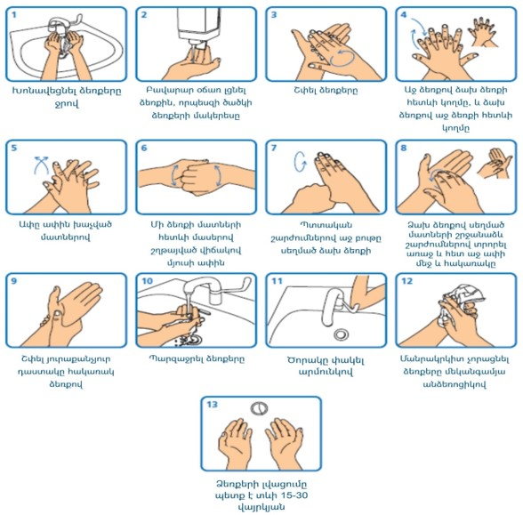

**ՁԵՌՔԵՐԻ ՀԻԳԻԵՆԻԿ ՄՇԱԿՄԱՆ ՏԵԽՆԻԿԱ**

**Ձև 2**

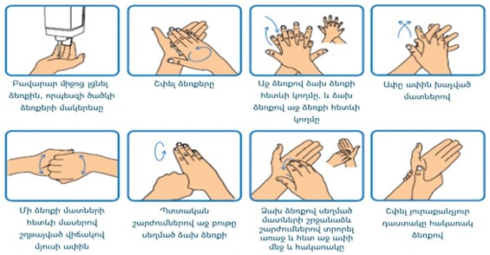

**ՁԵՌՔԵՐԻ ՎԻՐԱԲՈՒԺԱԿԱՆ ՄՇԱԿՄԱՆ ՏԵԽՆԻԿԱ**

**Ձև 3**

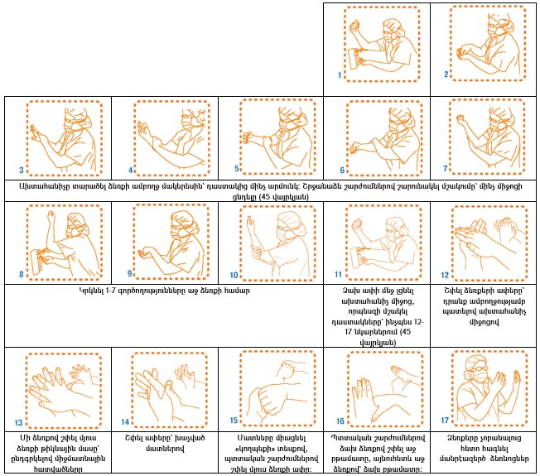

**Ձև 4**

**ՁԵՌՔԵՐԻ ՀԻԳԻԵՆԱՅԻ 5 ՊԱՀԵՐԸ**

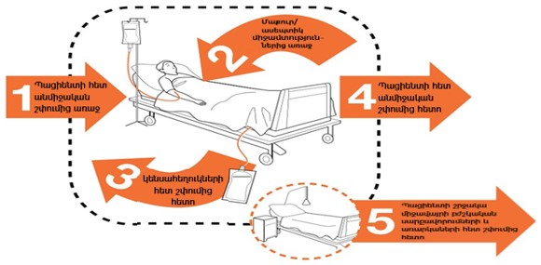

|  |  |  |  |  |
| --- | --- | --- | --- | --- |
| **1.** | **«Այո»-առկա է, համապատասխանում է նորմատիվ իրավական ակտերի պահանջներին, պահպանված են նորմատիվ իրավական ակտերի պահանջները** | **V** |  |  |
| **2.** | **«Ոչ»-բացակայում է, չի համապատասխանում, չի բավարարում նորմատիվ իրավական ակտերի պահանջներին, առկա են խախտումներ** |  | **V** |  |
| **3.** | **«Չ/Պ»-չի պահանջվում** |  |  | **V** |

**Տվյալ ստուգաթերթը կազմվել է հետևյալ նորմատիվ իրավական ակտի հիման վրա՝**

1.Առողջապահության նախարարի 2023 թվականի հոկտեմբերի 03-ի N 46-Ն հրաման։

Տեսչական մարմնի ծառայող __________________ Տնտեսավարող ____________________

(ստորագրությունը) (ստորագրությունը)